Braas DuroVent Wetterkappe f. Sani- Luefterhaube DN125 Braun

BMI Deutschland BRAAS

Eigenschaften

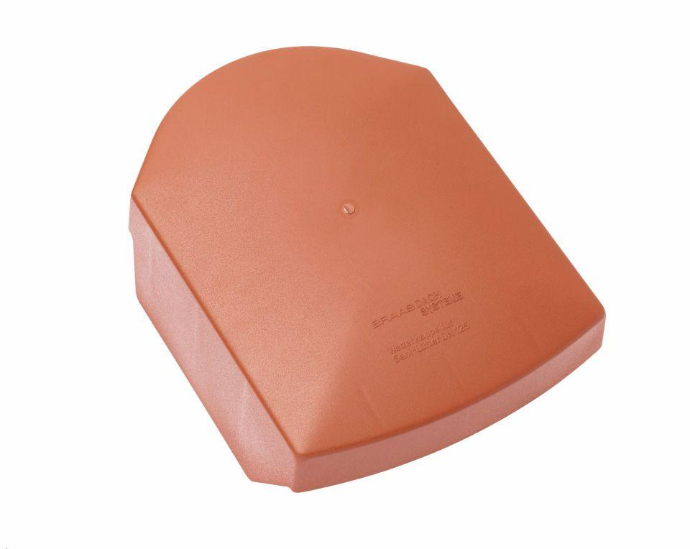

GTIN:

4031486313625

HAN:

00524801

Farbton

braun

Werkstoff

Polyvinylchlorid (PVC-U)

Breite (mm)

200,00

Höhe (mm)

90,00

Länge (mm)

244,00

Nennweite DN

125,00